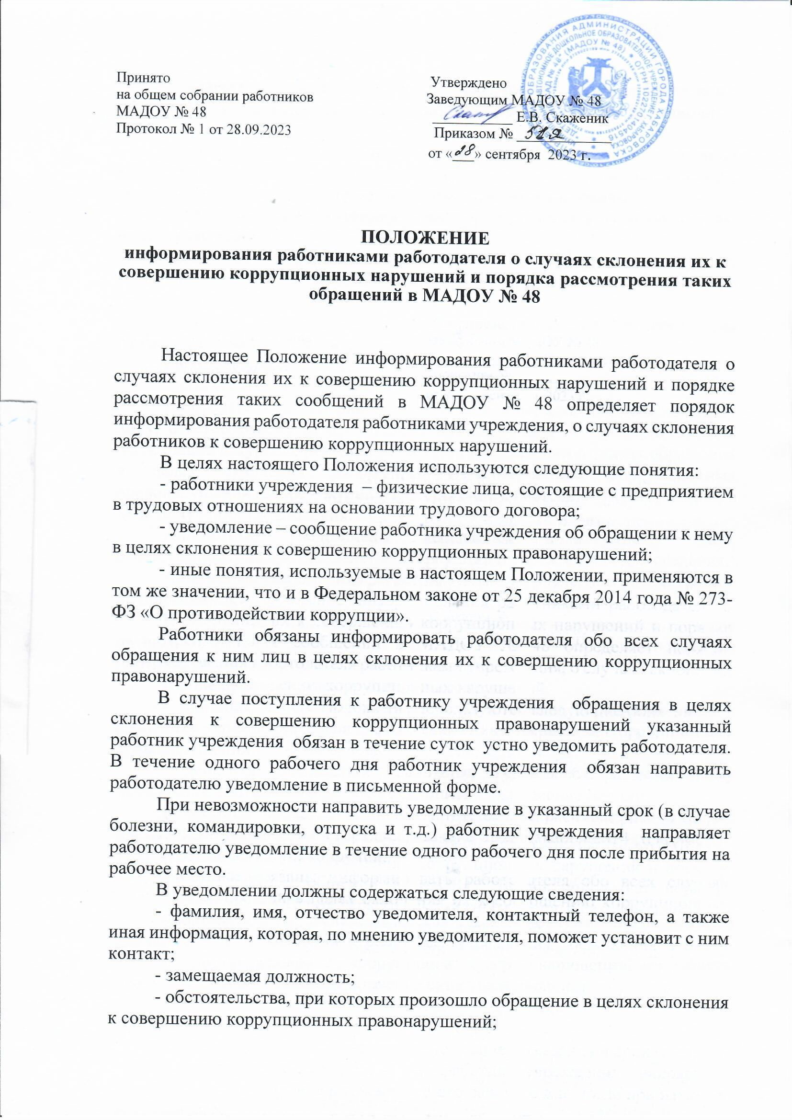

- известные сведения о лице (физическом или юридическом), выступившем с обращением в целях склонения к совершению коррупционных правонарушений;

- изложение сути обращения (дата и место обращения, к совершению какого действия (бездействия) происходит склонение, предложенная выгода, предполагаемые последствия, иные обстоятельства обращения);

- сведения о лицах, имеющих отношение к данному делу, и свидетелях, если таковые имеются;

- сведения об информировании органов прокуратуры или других государственных органов об обращении в целях склонения к совершению коррупционных правонарушений (при наличии);

- иные известные сведения, представляющие интерес для разбирательства по существу;

- подпись уведомителя;

- дата составления уведомления.

Работодатель рассматривает уведомление и передает его должностному лицу, ответственному за противодействие коррупции на предприятии, для регистрации в журнале регистрации и учета уведомлений о фактах обращения в целях склонения работников к совершению коррупционных правонарушений (далее – журнал) (приложение к настоящему (Положению) в день получения уведомления.

Анонимные уведомления передаются должностному лицу, ответственному за противодействие коррупции в учреждении , для сведения.

Анонимные уведомления регистрируются в журнале, но к рассмотрению не принимаются.

Проверка сведений, содержащихся в уведомлении, проводится в течение пятнадцать рабочих дней со дня регистрации уведомления, комиссией по противодействию коррупции созданной в МАДОУ № 48.

В ходе проверки должны быть установлены:

- причины и условия, которые способствовали обращению лица к работнику учреждения с целью склонения его к совершению коррупционных правонарушений;

- действия (бездействие) работника учреждения, к незаконному исполнению которых его пытались склонить.

Результаты проверки комиссия представляет работодателю в форме письменного заключения в трехдневный срок со дня окончания проверки.

В заключении указываются:

- состав комиссии;

- сроки проведения проверки;

- составитель уведомления и обстоятельства, послужившие основанием для проведения проверки;

- подтверждение достоверности (либо опровержение) факта, послужившего основанием для составления уведомления;

- причины и обстоятельства, способствовавшие обращению в целях склонения работника учреждения к совершению коррупционных правонарушений.

В случае подтверждения наличия факта обращения в целях склонения работника учреждения к совершению коррупционных правонарушений комиссией в заключении выносятся рекомендации работодателю по применению мер по недопущению коррупционного правонарушения.

Работодателем принимается решение о передаче информации в органы прокуратуры.

В случае, если факт обращения в целях склонения работника учреждения к совершению коррупционных правонарушений не подтвердился, но в ходе проведенной проверки выявились признаки нарушений требований к служебному поведению либо конфликта интересов, материалы, собранные в ходе проверки, а также заключение направляются для рассмотрения на заседании общественного (наблюдательного, попечительского) совета (при наличии) и принятия соответствующего решения, а также представляются работодателю для принятия решения о применении дисциплинарного взыскания в течение двух рабочих дней после завершения проверки.

